# Document d’installation

# JupyterNotebook

1. <https://www.anaconda.com/>
2. https://jupyter.org/

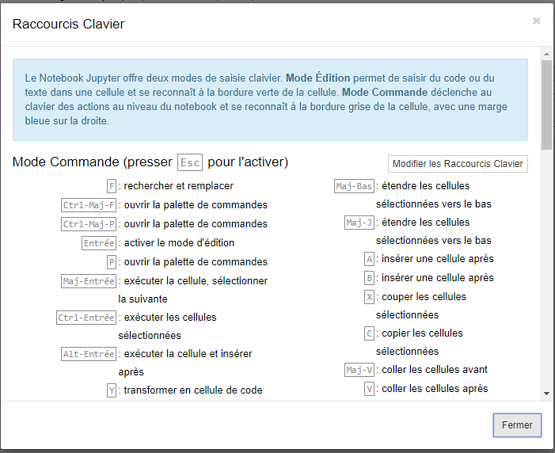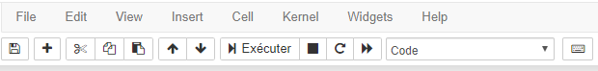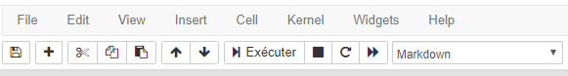

# PyCharm

1. <https://www.jetbrains.com/pycharm>
2. Cliquer sur le bouton Download ci-dessous

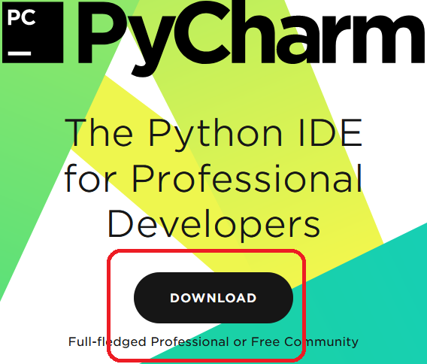

1. 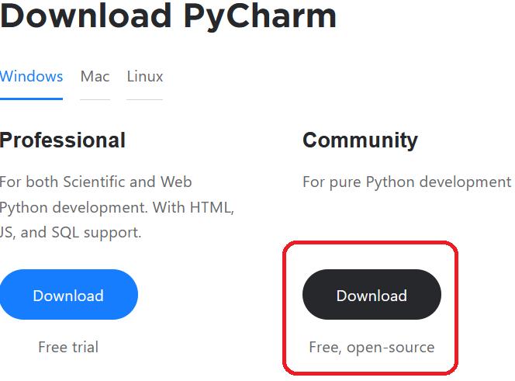Installer la version gratuite Community
2. Configuration de PyCharm

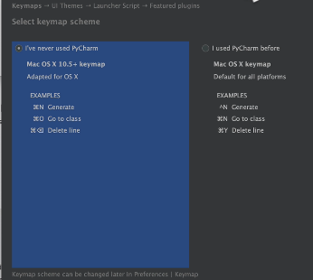

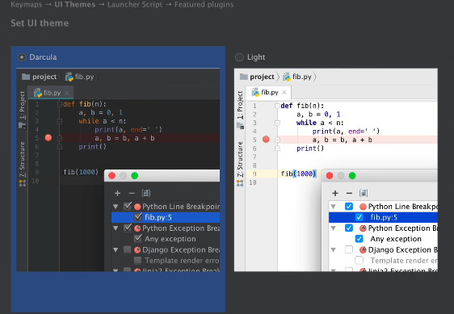

Quand vous créez un nouveau projet, Vérifier que vous utilisez python3.7

